Prévision statistique à 7 jours COVID-19  
basée sur les 10 derniers jours d’observation

PG

07 avril 2020 15:09

# Principe du modèle

On calcule les paramètres d’un modèle linéaire ($cas=a+b.temps$), d’un modèle exponentiel ($ln(cas)=a+b.temps$) et d’un modèle log-log ( $ln(cas)=a+ln(temps)$ sur les 10 derniers jours d’une série d’observation. On compare leurs r2 et on utilise le meilleur modèle (celui qui a le plus petit r2 pour prédire le nombre de cas au Jtième jour après la fin de la série.

Pour la validation voir fichier ‘Report_200406_test_model.docx’

# Origine des données

ECDC: <https://opendata.ecdc.europa.eu/covid19/casedistribution/csv>

# Sélection des séries

Les prévisions sont faites sur les séries d’au moins 10 jours à partir du 1er cas.

45 pays satisfont aux critères

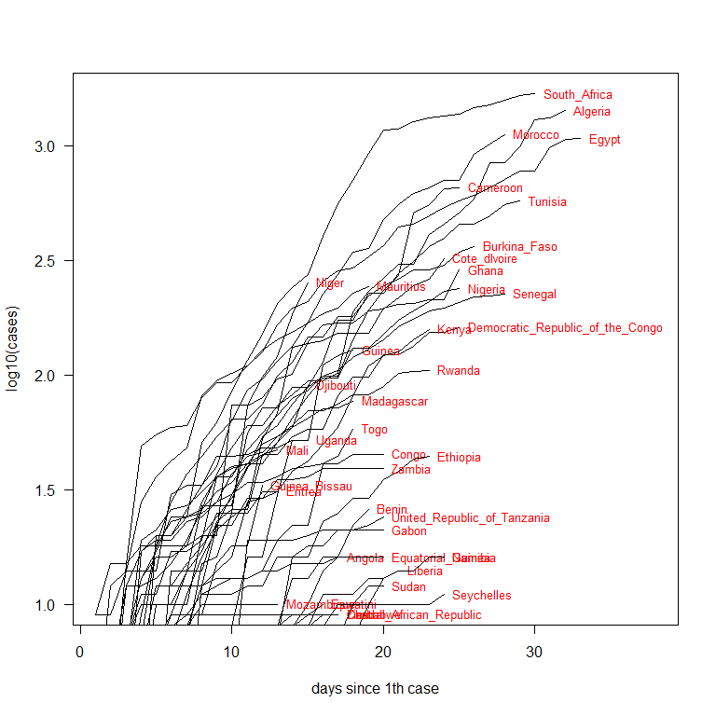

# Prévisions à 7 jours

## Dernier jour de mesure: 2020-04-07

## Prévisions pour le: 2020-04-14

## country casJ pred7 r2 model  
## 1 Angola 16 21 0.78 lin  
## 2 Algeria 1423 2286 0.96 lin  
## 3 Benin 26 39 0.91 lin  
## 4 Burkina_Faso 364 645 0.95 exp  
## 5 Cameroon 658 1173 0.92 lin  
## 6 Cape_Verde 7 9 0.87 log  
## 7 Central_African_Republic 9 12 0.84 log  
## 8 Chad 9 14 0.81 exp  
## 9 Congo 45 87 0.83 log  
## 10 Cote_dIvoire 323 406 0.88 lin  
## 11 Democratic_Republic_of_the_Congo 161 368 0.89 exp  
## 12 Djibouti 90 119 0.85 lin  
## 13 Egypt 1073 1517 0.93 lin  
## 14 Equatorial_Guinea 16 19 0.86 exp  
## 15 Eritrea 31 114 0.89 exp  
## 16 Eswatini 10 9 0.12 log  
## 17 Ethiopia 44 110 0.95 exp  
## 18 Gabon 21 75 0.74 exp  
## 19 Gambia 4 5 0.42 exp  
## 20 Ghana 287 347 0.83 lin  
## 21 Guinea 128 227 0.87 lin  
## 22 Guinea_Bissau 33 46 0.84 lin  
## 23 Kenya 158 599 0.96 exp  
## 24 Liberia 14 22 0.87 lin  
## 25 Madagascar 77 176 0.93 exp  
## 26 Mali 47 187 0.88 exp  
## 27 Mauritania 6 7 0.71 log  
## 28 Mauritius 244 346 0.98 lin  
## 29 Morocco 1120 1606 0.95 lin  
## 30 Mozambique 10 13 0.69 lin  
## 31 Namibia 16 26 0.87 exp  
## 32 Niger 253 375 0.86 lin  
## 33 Nigeria 238 544 0.97 exp  
## 34 Rwanda 105 143 0.96 lin  
## 35 Senegal 226 373 0.93 exp  
## 36 Seychelles 11 14 0.54 exp  
## 37 Somalia 7 10 0.81 log  
## 38 South_Africa 1686 2056 0.98 log  
## 39 Sudan 12 17 0.84 lin  
## 40 Togo 58 68 0.82 lin  
## 41 Tunisia 574 1229 0.96 exp  
## 42 Uganda 52 86 0.86 exp  
## 43 United_Republic_of_Tanzania 24 37 0.77 exp  
## 44 Zambia 39 54 0.74 exp  
## 45 Zimbabwe 9 12 0.87 exp

Les données sont disponibles dans le fichier ‘0resPred-2020-04-07.txt’ du zip ‘Previsions_2020-04-07.zip’

# Graphes des dynamiques par pays

Les graphes des dynamiques par pays sont stockées dans le fichier ‘Previsions_2020-04-07.zip’

# Cartographie des prévisions

Les îles suivantes ne sont pas représentées sur la carte: Cape_Verde, Mauritius, Seychelles.

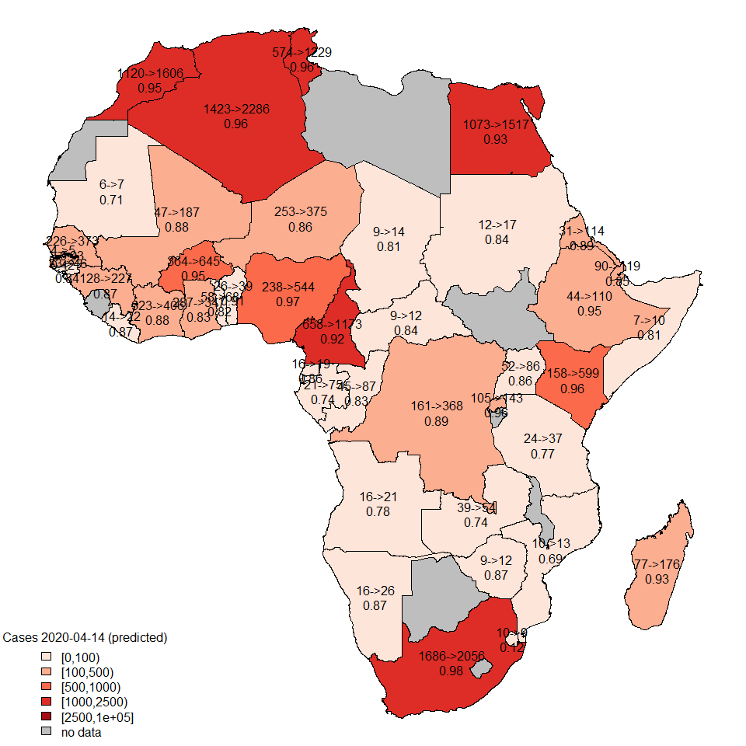

La carte est stockée dans le fichier ‘Previsions_2020-04-07.zip’